DERECHOS DE AUTOR - DOCUMENTOS
Realizar los Requisitos para el Registro de Software por Derecho de Autor:
- Formato de solicitud de Registro de software
- El código fuente
- El código ejecutable
- Descripción del Software
- Un manual de usuario.
- Wireframes
- Manual de aplicación del código fuente
- El documento poder
- La cesión de derechos
- El recibo de pago
- Memoria descriptiva
- Datos de los autores
- Los ítems 1, 8 y 10 son responsabilidad propia del área de CIDITT.
- Los ítems 2, 3, 4, 5, 6, 7, 9, 11 y 12 deben ser proporcionados por los autores (programadores). Para el ítem 9 se proporciona un formato que debe ser certificado con firma y sello ante el notario por cada autor.
- Se recomienda enviar mediante un enlace drive la carpeta con todos los entregables solicitados por cada software.
Adjunto ejemplos para su orientación
Código fuente:
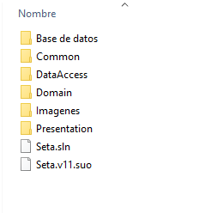
Código Ejecutable:
